1.添加 Build 等待

如  FairyAdventure/CIWSAPlayer 等待 FairyAdventure/CIBuildBundles_WSAPlayer完成才会执行

(1.1)在 CIBuildBundles_WSAPlayer 项目中 General 页签找到 This build requires lockable resources，在 Resources 填写一个 名字 如 WsaPlayer

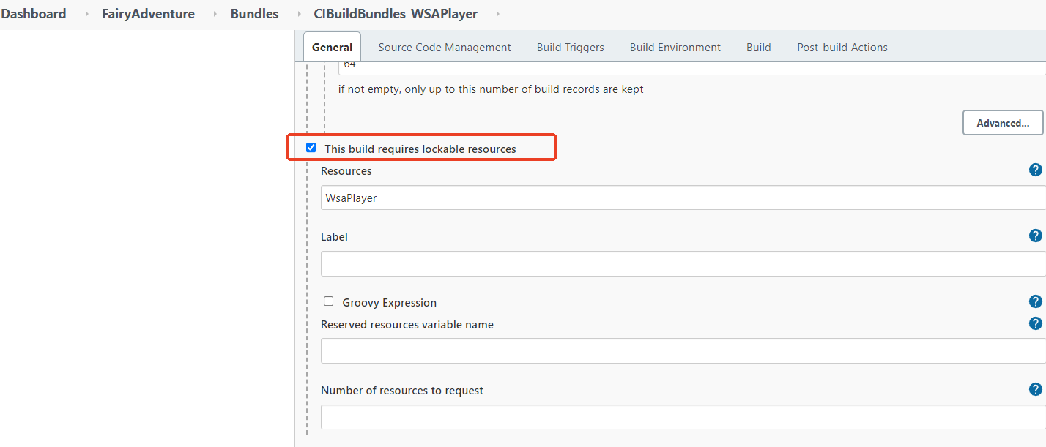

(1.2)在 CIWSAPlayer 项目 General 页签找到 This build requires lockable resources在 Resources 填写一个 名字 如 WsaPlayer

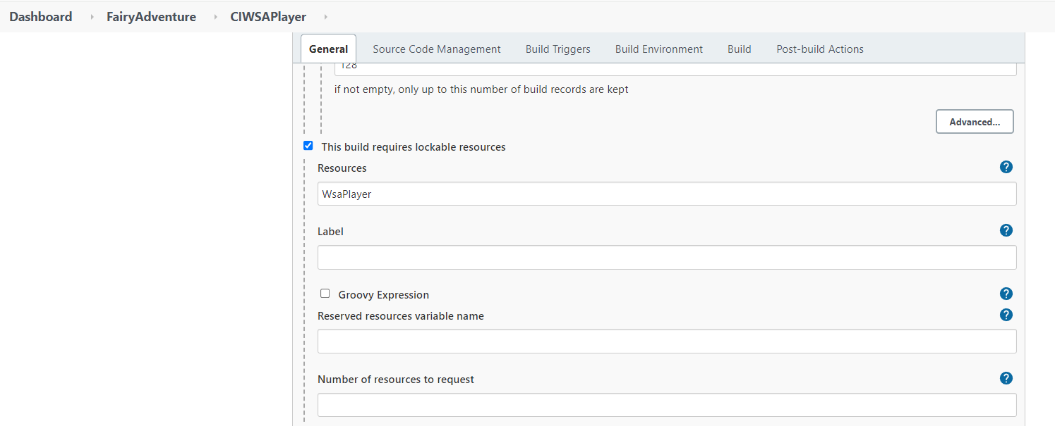

CIBuildBundles_WSAPlayer 执行 build，会自动锁定 WsaPlayer

然后 CIWSAPlayer 执行 build，此时会出现如下所示，等待

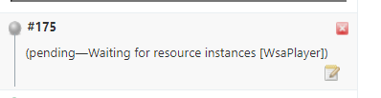

因为 WsaPlayer 已经在执行被锁定了，所以需要等待 WsaPlayer 解锁

WsaPlayer 是如何配置的？

方法一：不需要定义，随便起一个字符串如 ABC填进去就行了，如果没有，会自动创建一个，然后所有需要根据 ABC 锁定的地方写 ABC 就行了

如下随便使用了 ABCddde 虽然会提示，但是不影响使用

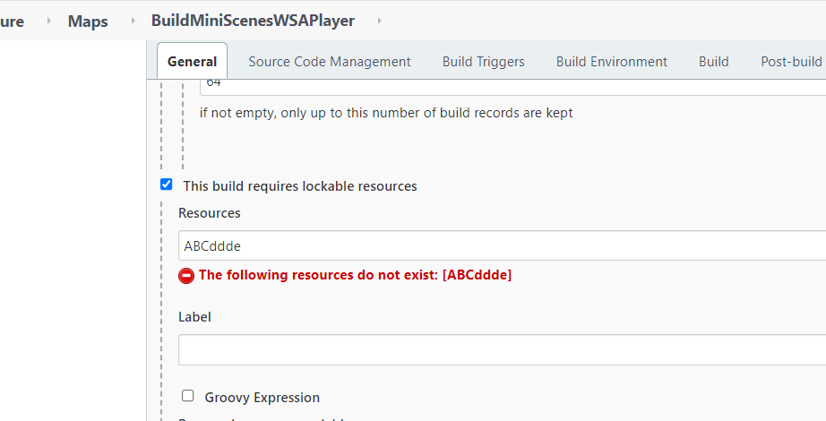

# 方法二：[Dashboard](http://10.0.252.4:8080/) ->Manage Jenkins ->System Configuration->Configure System

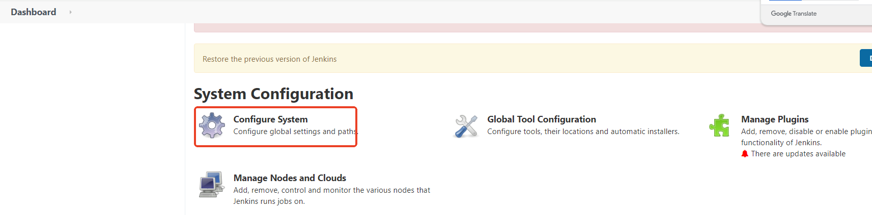

搜索 **Lockable Resources Manager**

**点击 Add Lockable Resources 添加 Resources 添加名字即可，然后 Apply**

